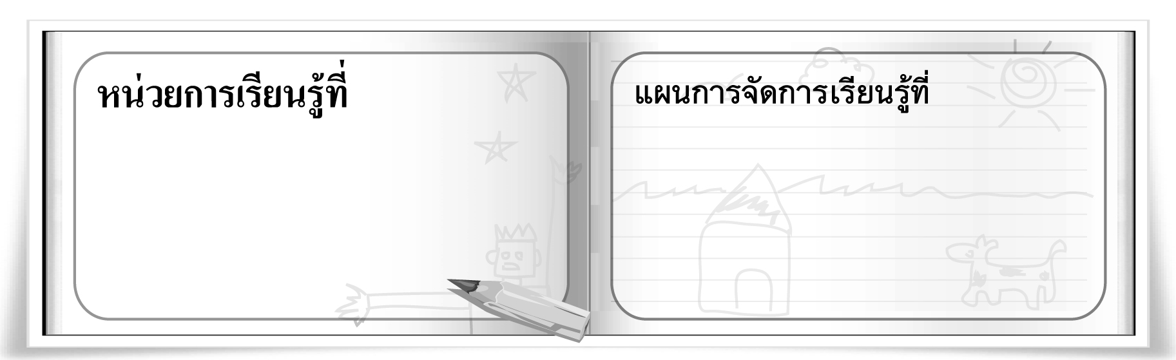
3
วาดแสงเล่นสี
18
การวาดภาพที่ลงแสงเงาตามธรรมชาติ

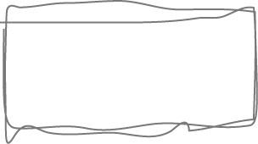
ชั้นประถมศึกษาปีที่ 5 เวลา 1 ชั่วโมง

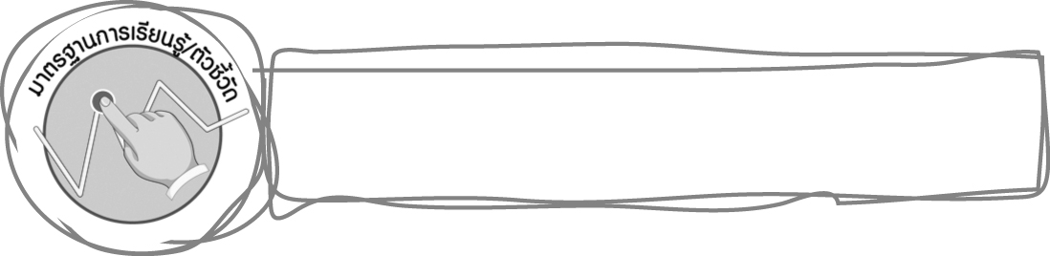
มาตรฐานการเรียนรู้/ตัวชี้วัด

มาตรฐานการเรียนรู้
ศ 1.1 สร้างสรรค์งานทัศนศิลป์ตามจินตนาการและความคิดสร้างสรรค์ วิเคราะห์ วิพากษ์วิจารณ์
คุณค่างานทัศนศิลป์ ถ่ายทอดความรู้สึก ความคิดต่องานศิลปะอย่างอิสระ ชื่นชมและประยุกต์ใช้ในชีวิตประจำวัน
ตัวชี้วัด
ศ 1.1 ป.5/3 วาดภาพโดยใช้เทคนิคของแสงเงา น้ำหนัก และวรรณะสี

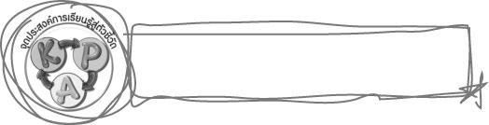
จุดประสงค์การเรียนรู้สู่ตัวชี้วัด

1. อธิบายขั้นตอนการวาดภาพและลงแสงเงาตามธรรมชาติ (K)
2. ฝึกวาดภาพและลงแสงเงาตามธรรมชาติ (P)
3. ชื่นชมผลงานการวาดภาพและลงแสงเงาให้กับภาพของตนเองและผู้อื่น (A)

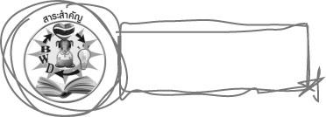
สาระสำคัญ

แสงเงาธรรมชาติในแต่ละเวลาจะมีความสวยงามแตกต่างกัน ดังนั้น การฝึกฝนลงแสงเงาให้กับภาพในเวลาที่แตกต่างกัน ทำให้ผลงานมีความหลากหลายและน่าสนใจ

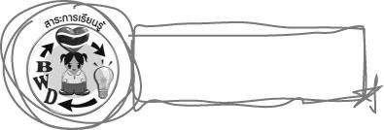
สาระการเรียนรู้

การลงแสงเงาตามธรรมชาติ
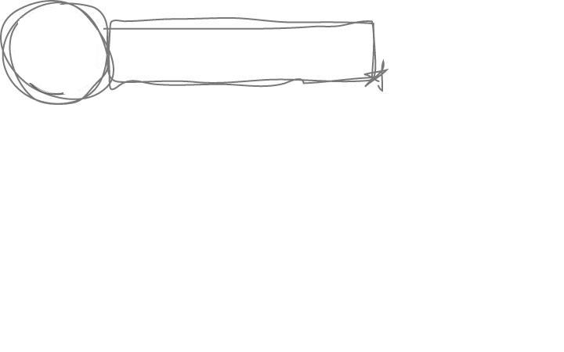

คุณลักษณะอันพึงประสงค์

ใฝ่เรียนรู้
ตัวชี้วัดที่ 4.1 ตั้งใจ เพียรพยายามในการเรียนและเข้าร่วมกิจกรรมการเรียนรู้

สมรรถนะสำคัญของผู้เรียน

ความสามารถในการคิด
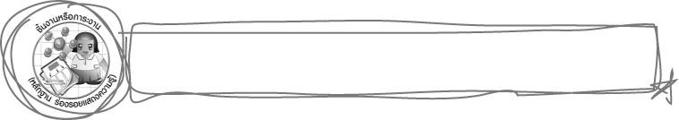
ชิ้นงานหรือภาระงาน (หลักฐาน ร่องรอยแสดงความรู้)

ภาพที่ลงแสงเงาในเวลาเช้า กลางวัน เย็น และกลางคืน
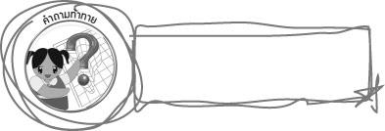
คำถามท้าทาย

นักเรียนคิดว่าแสงเงาในเวลาใดมีความสวยงามที่สุด เพราะอะไร
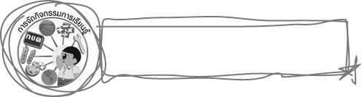
การจัดกิจกรรมการเรียนรู้

1. ให้ครูสุ่มเลือกนักเรียน 2 คน ออกทบทวนความรู้เกี่ยวกับการลงแสงเงาเพื่อแสดงเวลากลางวันและเวลากลางคืน โดยการอธิบายขั้นตอนการลงแสงเงาเพื่อแสดงเวลากลางวันและเวลากลางคืน
2. ครูสนทนากับนักเรียนเกี่ยวกับการลงแสงเงาเพื่อแสดงเวลาที่แตกต่างกัน โดยครูใช้คำถาม ดังนี้

นอกจากเวลากลางวัน และเวลากลางคืนแล้ว ใน 1 วัน ยังมีช่วงเวลาใดอีกบ้าง (ตัวอย่างคำตอบ เวลาเช้า เวลาสาย เวลาบ่าย เวลาเย็น)
นักเรียนคิดว่าแสงที่เกิดขึ้นในช่วงเวลาต่าง ๆ มีลักษณะที่เหมือนหรือแตกต่างกัน (ตัวอย่างคำตอบ แตกต่างกัน)
แสงในเวลาเช้ามีลักษณะอย่างไร (นักเรียนตอบตามประสบการณ์และความเข้าใจ)
แสงในเวลากลางวันมีลักษณะอย่างไร (นักเรียนตอบตามประสบการณ์และความเข้าใจ)
แสงในเวลาเย็นมีลักษณะอย่างไร (นักเรียนตอบตามความเข้าใจ)
แสงในเวลากลางคืนมีลักษณะอย่างไร (นักเรียนตอบตามประสบการณ์และความเข้าใจ)
3. ให้นักเรียนดูภาพวาดตามธรรมชาติที่แสดงแสงเงาในเวลาต่าง ๆ ในชุดกิจกรรมทัศนศิลป์ ป.5
หน้า 52 จากนั้นนักเรียนศึกษาแสงเงาของภาพในเวลาที่แตกต่างกัน เช่น เวลาเช้า เวลากลางวัน เวลาเย็น
และเวลากลางคืน
4. ให้นักเรียนเตรียมวัสดุอุปกรณ์ในการวาดภาพระบายสี
5. ให้นักเรียนวาดภาพธรรมชาติที่ตนเองสนใจ โดยวาดให้ภาพเหมือนกัน 4 ภาพ ในกระดาษวาดเขียน
1 แผ่น จากนั้นลงแสงเงาตามธรรมชาติ โดยเรียงลำดับเวลาให้แต่ละภาพ จากเวลาเช้า เวลากลางวัน เวลาเย็น
และเวลากลางคืน ครูคอยให้กำลังใจและเสนอแนะเพิ่มเติม
6. ให้นักเรียนนำภาพวาดของตนเองออกมานำเสนอ พร้อมอธิบายขั้นตอนในการวาดภาพและลงแสงเงาให้กับภาพของตนเองในเวลาต่าง ๆ ครูและเพื่อน ๆ ร่วมชื่นชมในผลงาน จากนั้นให้นักเรียนลงความเห็นว่าภาพของใครมีความสวยงามที่สุด ให้เจ้าของผลงาน ให้เพื่อน ๆ ปรบมือแสดงความชื่นชม
7. นักเรียนและครูร่วมกันสรุปความรู้ ดังนี้
แสงเงาตามธรรมชาติ มีทั้งแสงเงาในเวลาเช้า เวลาเที่ยง เวลาเย็น และเวลากลางคืน แสงเงาใน
แต่ละเวลาจะมีความสวยงามแตกต่างกัน ดังนั้น เราจึงควรฝึกฝนการลงแสงเงาให้กับภาพในเวลาที่แตกต่างกัน เพื่อการสร้างสรรค์ผลงานให้มีความหลากหลายและน่าสนใจ
8. ให้นักเรียนแสดงความคิดเห็น โดยครูใช้คำถามท้าทาย ดังนี้
นักเรียนคิดว่าแสงเงาในเวลาใดมีความสวยงามที่สุด เพราะอะไร
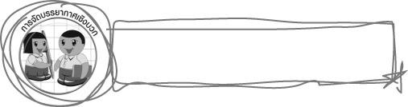
การจัดบรรยากาศเชิงบวก

ให้นักเรียนฝึกการลงแสงเงาตามธรรมชาติ โดยเรียงลำดับเวลาให้แต่ละภาพ จากเวลาเช้า เวลากลางวัน เวลาเย็น และเวลากลางคืน ครูคอยให้กำลังใจและเสนอแนะเพิ่มเติม เมื่อเสร็จแล้วให้นักเรียนนำภาพวาดของตนเองออกมานำเสนอ พร้อมอธิบายขั้นตอนในการลงแสงเงาให้กับภาพของตนเองในเวลาต่าง ๆ ครูและเพื่อน ๆ ร่วมชื่นชมในผลงาน จากนั้นให้นักเรียนลงความเห็นว่าภาพของใครมีความสวยงามที่สุด ให้เพื่อน ๆ ปรบมือแสดงความชื่นชม
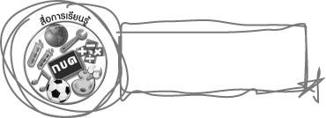
สื่อการเรียนรู้

วัสดุอุปกรณ์ในการวาดภาพระบายสี

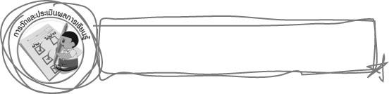
การวัดและประเมินผลการเรียนรู้

1. วิธีการวัดและประเมินผล
สังเกตพฤติกรรมของนักเรียนในการเข้าร่วมกิจกรรม
2. เครื่องมือ
แบบสังเกตพฤติกรรมการเข้าร่วมกิจกรรม
3. เกณฑ์การประเมิน
การประเมินพฤติกรรมการเข้าร่วมกิจกรรม
ผ่านตั้งแต่ 2 รายการ ถือว่า ผ่าน
ผ่าน 1 รายการ ถือว่า ไม่ผ่าน


ข้อเสนอแนะของผู้บริหารสถานศึกษา

________________________________________________________________________________________________________________________________________________________________________________________________________________________________________________________________________________________________________________________________________________________________________________________________________________________________________________________________________________________________________________________________________________________________________________________________________________________________________________________________________________________________________________________________________________________________________________________________________________________________________________________________________________________________________________________________________________________________________________________________________________________________________________________________________________________________________________________________________________________________________________________________________________________________________________________________________________________________________________________________________________________________________________________________________________________________________________________________________________________________________________________________________________________________________________________________________________________________________________________________________________________________________________________________________________________________________________________________________________________________________________________________________________________________________________________________________________________________________________________________________________
________________________________________________________________________________________________________________________________________________________________________________________________________________________________________________________________________________________________________________________________________________________________

ลงชื่อ__________________ (ผู้บริหารสถานศึกษา)
(__________________)
_____/_____/_____

บันทึกหลังการสอน

ผลการจัดการเรียนการสอน
________________________________________________________________________________________________________________________________________________________________________________________________________________________________________________________________________________________________________________________________________________________________________________________________________________________________________________________
________________________________________________________________________________________

ปัญหา/อุปสรรค
________________________________________________________________________________________________________________________________________________________________________________________________________________________________________________________________________________________________________________________________________________________________________________________________________________________________________________________________________________________________________________________________________________

แนวทางแก้ไข
________________________________________________________________________________________________________________________________________________________________________________________________________________________________________________________________________________________________________________________________________________________________________________________________________________________________________________________________________________________________________________________________________________

ลงชื่อ__________________ (ผู้บันทึก)
(__________________)
_____/_____/_____

